Załącznik nr 5 do SWIZ
Nr sprawy: GPI.7011.5.2017
F O R M U L A R Z C E N O W Y
A | B | C | D | E | F | G
Lp. | Nazwa materiału | Jedn. miary | Ilość | Wartość netto | Vat | Wartość brutto
 | Drzwi aluminiowe dwuskrzydłowe o wymiarach 1300(900+400 )x 2010 mm Ślusarka aluminiowa system MB-70(profil ciepły) kolor biały, szyba 2 komorowa z „ciepłą ramka”, szyba klasy P4, wyposażone w zamek patentowy, klamkę i samozamykacz. kolor antracyt Prawe. Wg. poniższego rysunku: | Szt | 1
 | Drzwi aluminiowe jednoskrzydłowe o wymiarach 1000 x 2050 mm. Ślusarka aluminiowa system MB-70(profil ciepły) kolor biały, szyba 2 komorowa z „ciepłą ramka”, szyba klasy P4, wyposażone w zamek patentowy, klamkę i samozamykacz. kolor antracyt Lewe. Według poniższego rysunku | szt | 1
 | Drzwi antywłamaniowe o wymiarach 800 x 2050mm.Drzwi stalowe systemowe zewnętrzne, kolor popiel, przylgowe, pokrycie z blachy stalowej powlekanej gr. min. 1,5 mm, wypełnione polistyrenem, wyposażone w klamkę i zamek patentowy klasy 4, bolce antywyważeniowe, uszczelki, ościeżnica stalowa, próg. kolor antracyt Lewe. Według poniższego rysunku. | Szt. | 1
 | Drzwi stalowe o wymiarach 800 x 2050 mm Drzwi stalowe wejściowe wewnętrzlokalowe, pełne antywłamaniowe klasy C. Drzwi przylgowe, głęboko tłoczone o grubości 50-70mm. wypełnione pianka poliuretanową. Blacha stalowa ocynkowana pokryta laminatem drewnopodobnym. Wyposażone w próg ze stali nierdzewnej, klamka klasy 3, zamek patentowy antyrozwierceniowy, ościeżnica stalowa gr. blachy min. 1,5mm pokryta laminatem jak skrzydło, klasa odporności pożarowej EI30. kolor złoty dąb Prawe. Według poniższego rysunku. | Szt. | 1
 | Drzwi wejściowe wewnętrzne o wymiarach 900 mm x 2050mm. Drzwi stalowe wejściowe wewnątrzlokalowe pełne. Drzwi płytko tłoczone o grubości 50-70 mm, wypełnione płytą spienionego polistyrenu oraz wyposażone w system podwójnych uszczelek. Blacha stalowa ocynkowana pokryta laminatem drewnopodobnym. Wyposażone w próg ze stali nierdzewnej, wizjer, klamka, zamek patentowy. Ościeżnica stalowa gr. blachy min. 1,5 mm pokryta laminatem jak skrzydło. kolor złoty dąb 2 x Lewe, 5 x prawe | szt | 7
 | Drzwi wejściowe wewnętrzne o wymiarach 900 x 2050 mm. Drzwi stalowe wejściowe wewnątrzlokalowe pełne. Drzwi płytko tłoczone o grubości 50-70mm, wypełnione płytą spienionego polistyrenu oraz wyposażone w system podwójnych uszczelek. Blacha stalowa ocynkowana pokryta laminatem drewnopodobnym. Wyposażone w klamka, zamek patentowy. Ościeżnica stalowa gr. blachy min. 1,5 mm pokryta laminatem jak skrzydło, bezprogowe kolor złoty dąb Lewe według poniższego rysunku. | Szt | 1
 | Skrzydła drzwiowe płytowe wewnętrzne drewnopodobne o wymiarach 800 x 2050 mm  Stolarka drewniana typowa okleinowa pełna wypełniona płytą wiórową otworowaną, w dolnej części otwory o przekroju min. 0,022 m2, zamek z blokada łazienkową, ościeżnica stalowa kolor złoty dąb- 5 lewych, 2 prawe | szt. | 7
 | Skrzydła drzwiowe płytowe wewnętrzne drewnopodobne o wymiarach 800 x 2050 mm. Stolarka drewniana typowa okleinowa pełna wypełniona płytą wiórową otworowaną ościeżnica drewniana kolor złoty dąb 4 prawe, 4 lewe | Szt | 8
 | Kratki wentylacyjne blaszane 14x14cm z żaluzją | szt | 14
 | Kratki wentylacyjne blaszane 20x15cm | Szt. | 1
 | Krawężniki betonowe drogowe 15x30x 100 cm kolor szarego | M | 219
 | Obrzeża betonowe 30x8x 100 cm kolor szarego | M | 128
 | Pianka poliuretanowa, opakowanie ciśnieniowe 750 ml | szt | 27
 | Podokienniki z PCV kolor marmurkowy na okna 850 mm grubość parapetu 2 cm, wysokość frontu - 4 cm | Szt. | 36
 | Kostka brukowa 3 - elementowa gładka starobruk grafitowa o wymiarach 9x12;12x12;10x12 i grubości 6 cm | m² | 90
 | Kostka brukowa 3 - elementowa gładka starobruk żółta o wymiarach 9x12;12x12;10;12 i grubości 6cm | m² | 60
 | Kostka brukowa 3 - elementowa gładka starobruk grafitowa o wymiarach 9x12;12x12;10;12 i grubości 8 cm | m² | 402
 | Kostka brukowa 3 - elementowa gładka starobruk żółta o wymiarach 9x12;12x12;10;12 i grubości 8 cm | m² | 268
 | Preparat Gruntujący opakowanie 20 kg. | Szt. | 10
 | Gładź szpachlowa gipsowa opakowanie 20 kg. | Szt. | 80
 | Tynk maszynowy Gipsowy o uziarnieniu 1,2 mm opakowanie 30 kg. | Szt. | 40
 | Samoprzylepna Taśma z włókna szklanego o szerokości 15 cm i długości 20 mb. | Szt. | 30
 | Narożnik aluminiowy o wymiarach 0,40x30x30 mm i długości 2,5 mb | Szt. | 243
 | Trójnik OC redukcyjny 1¼” ; 1”; 1” | Szt. | 14
 | Gładź szpachlowa super finisch biała | kg.
 | Zaślepka OC 1¼ | Szt. | 4
 | Nypel OC 1¼ | Szt. | 14
 | Zawór kulowy calowy ze śrubunkiem z motylkiem czerwonym. Według przedstawionego rysunku:  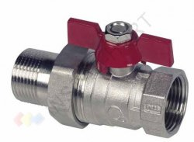 | Szt. | 7
 | Zawór kulowy calowy ze śrubunkiem z motylkiem niebieskim. Według przedstawionego rysunku: | Szt. | 7
 | złączka
 | Zawór mieszający 3 drogowy 1¼Cala  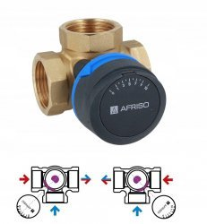 | Szt. | 1
 | Złączka zaciskowa prosta PEX 32 mm x 1″ z Gwintem zewnętrznym –  Max ciśnienie max. 10 bar , Max. temp. Pracy95ºC system pod szczęki zaciskowe typu ,,U’’  Wg. Przedstawionego rysunku:  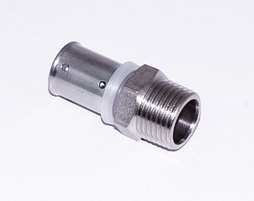 | Szt. | 30
 | Rura miedziana CU o średnicy 35 mm grubość ścianki 1,5 mm i długości 2,5 mb  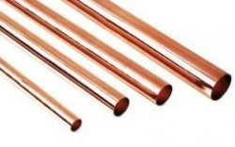 | Szt. | 10
 | Zawór bezpieczeństwa o średnicy dn 25 mm , 4,0 bara | Szt. | 1
 | Pompa obiegowa dn. 32, 3 – stopniowa | Szt. | 1
 | Kolano miedziane fi 35 mm dwukielichowe.  Według przedstawionego rysunku:  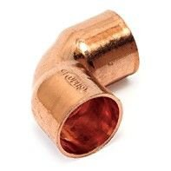 | Szt. | 20
 | Kolano miedziane o średnicy 35 mm jednokielichowe. Według przedstawionego rysunku:  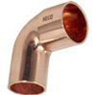 | Szt. | 20
 | Mufa miedziana o średnicy 35 mm. Według przedstawionego rysunku:  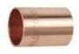 | Szt. | 30
 | Trójnik miedziany o średnicy 35 mm. Według przedstawionego rysunku:  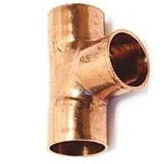 | Szt. | 10
 | Złączka miedziana o średnicy 35 mm z gwintem zewnętrznym GZ 1¼ Cala do lutowania. Według przedstawionego rysunku:  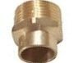 | Szt. | 15
 | Złączka miedziana z gwintem wewnętrznym GW o średnicy 35 mm x 1¼ Cala do lutowania twardego i miękkiego Według przedstawionego rysunku:  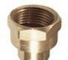 | Szt. | 15
 | Łuk nyplowy miedziany 45 stopni o średnicy 35 mm do lutowania miękkiego. (jedno-kielichowy) Według przedstawionego rysunku:  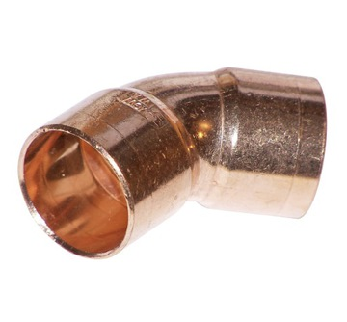 | Szt. | 10
 | Łuk mufowy miedziany 45 stopni o średnicy 35 mm do lutowania miękkiego. (dwu-kielichowy).Według przedstawionego rysunku:  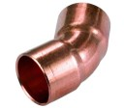 | Szt. | 10
 | Łuk nyplowy miedziany 90 stopni o średnicy 35 mm do lutowania miękkiego. (jedno-kielichowy) Według przedstawionego rysunku: | szt | 5
 | Łuk mufowy miedziany 90 stopni o średnicy 35 mm do lutowania. (dwu-kielichowy).Według przedstawionego rysunku:
 | Pasta z cyną do lutowania miękkiego z pędzlem opakowanie 250 gram. | Szt. | 10
 | Cyna do lutowania miedzi lut miękki opakowanie 250 g. | Szt. | 10
 | Pompa obiegowa CO Elektroniczna o następujących Danych technicznych:  Dane techniczne  - Silnik: jednofazowy z „mokrym” wirnikiem  - Napięcie zasilania: 230 V ~ 50 Hz  - Max ciśnienie robocze: 10 bar  - Temperatura medium: od 2ºC do 110ºC  - Temperatura otoczenia: max 40ºC  - Rodzaj ochrony: IP 42  - Przyłącze: GZ 6/4”  - Długość: 180 mm  - Pobór prądu: 5-45W  - Max wydajność: 3300 L/h  - Wysokość podnoszenia: do 6m  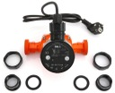  Pompa powinna posiadać następujące tryby pracy:  - AUTO - automatyczne dostosowanie ciśnienia i wydajności pompy do zapotrzebowania instalacji. Tryb domyślnie zalecany do pracy z klasyczną instalacją ogrzewania grzejnikowego lub podłogowego.  - CP1 - wysoka nastawa z charakterystyką stałego ciśnienia zalecany do pracy z instalacją ogrzewania podłogowego.  - CP2 - niska nastawa z charakterystyką stałego ciśnienia zalecany do pracy z instalacją ogrzewania podłogowego.  - PP1 - wysoka nastawa z charakterystyką zmiennego ciśnienia zalecany do pracy z instalacją c.o. jednorurową.  - PP2 - niska nastawa z charakterystyką zmiennego ciśnienia zalecany do pracy z instalacją c.o. jednorurową.  - I, II, III - tryby ręczne do ustawienia trzech prędkości obrotowych, punkt pracy będzie znajdował się odpowiednia na krzywych I, II, III.  - Obniżenie nocne - pompa automatycznie zmienia nastawiony tryb pracy na obniżenie nocne (minimalne zużycie energii), jeżeli czujnik temperatury wykryje obniżanie temperatury o co najmniej 0,1°C/min w czasie około 2 godzin spowoduje automatyczne przejście pompy w tryb pracy nocnej. W przypadku wzrostu temperatury o co najmniej 10°C pompa powróci do nastawionego trybu i wyłączy obniżenie nocne. | Szt. | 1
 | Szmatka do czyszczenia miedzi. Czyścik.  Według Przedstawionego rysunku:  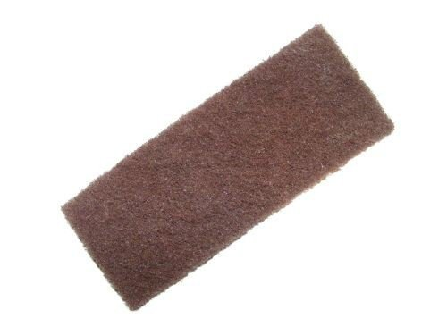 | Szt. | 50
 | Pakuły lniane - warkocz Len Czesany Opakowanie 100g | Szt. | 5
 | Uniwersalna pasta do uszczelniania wszelkiego rodzaju połączeń gwintowych w instalacjach gazowych, wodnych, i CO. Opakowanie 460g. | Szt. | 5
 | Zawór różnicowy z kulą – żeliwny 1¼” do centralnego  Ogrzewania.  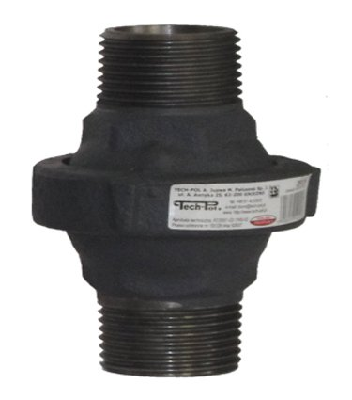 | Szt. | 1
 | Zawór mosiężny z filtrem siatkowym 1¼” z gwintem wewnętrznym do centralnego Ogrzewania  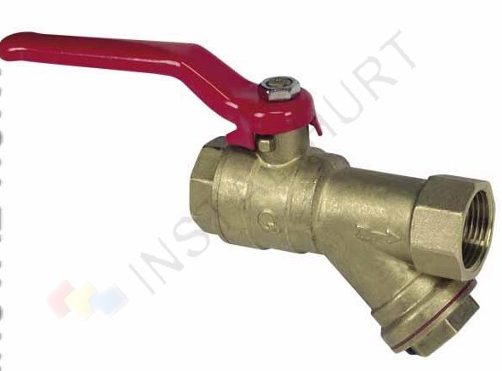 | Szt. | 1
 | Zawór kulowy z dławicą 1¼” z gwintem wewnętrznym do centralnego Ogrzewania  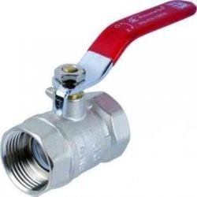 | Szt. | 1
 | Trójnik OC 1¼” Według przedstawionego rysunku.  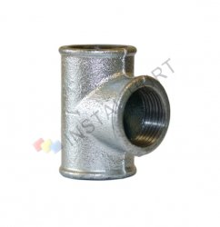 | Szt. | 5
 | Kolano OC 1¼” W/Z. Według przedstawionego rysunku.  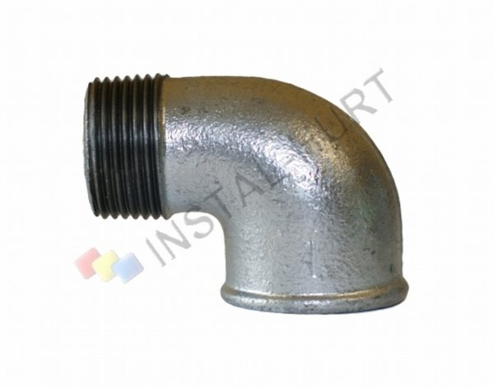 | Szt. | 5
 | Nypel OC 1¼”. Według przedstawionego rysunku.  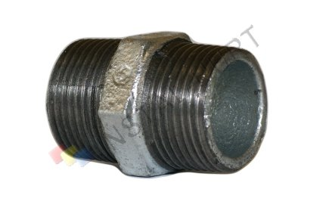 | Szt. | 5
 | Redukcja Ocynk 1¼” x 1”  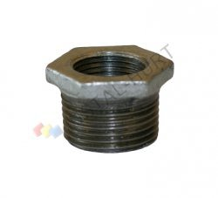 | Szt. | 6
 | Rura OC 1¼” | mb | 6
 | Zawór bezpieczeństwa 1” cal , 3 bary do centralnego ogrzewania, temp. Pracy: 0 – 110 ° | Szt. | 3
 | Konopie pakuły len czesany opakowanie 100g. | Szt. | 5
 | Uniwersalna pasta do uszczelniania wszelkiego rodzaju połączeń gwintowych w instalacjach gazowych, wodnych, i CO. Opakowanie 460g | Szt. | 5
 | Kocioł CO o mocy 48 kW na eko-groszek , miał, pelet , ekogroszek +pelet , ekogroszek +owies o następującym wyposażeniu i parametrach:  - Kocioł CO z zasobnikiem od minimum 200 kg podstawowego paliwa „ekogroszku”.  - Klasa kotła wg PN-EN 303-5:2012 – emisja spalin – klasa 5, sprawność kotła – klasa 5,  - Sprawność kotła min. 90%  - Wymiary czopucha 20x20 cm  - Pojemność wodna kotła od 155 dm³  - Kocioł powinien posiadać kanał dymny na górze pieca.  - Wymiennik ciepła powinien być konstrukcją górno – kanałową poziomą i wykonany z atestowanej stali kotłowej o grubości 6-10 mm oraz pomalowany farbą koloru RAL 3000  - Ślimakowy podajnik paliwa napędzany motoreduktorem z biegiem wstecznym oraz dodatkowo zabezpieczony przed cofaniem płomienia poprzez system gaszenia z zaworem podłączony do sieci wodociągowej, grubość ścianki ślimaka minimum 4 cm , granulacja spalanego paliwa do 32 mm ,samoczyszczące się palenisko wykonane z żeliwa , boczny Wypych spalonego paliwa  - wentylator nadmuchowy o mocy 80 Wat, zasilanie 230V.  - regulator ciągu,  - niezbędna armatura pomiarowa (termometry oraz czujniki temp.).  - 8) skrzynka na popiół,  - narzędzia do obsługi,  - Sterownika przeznaczonego do sterowania pracą kotła CO który jest wyposażony w podajnik ślimakowy. Sterownik powinien obsługiwać podajnik , dmuchawę, pompę obiegową CO, pompę CWU oraz pompę cyrkulacyjną podłogową. Powinien posiadać następujące parametry i funkcje:  - Automatyczny dobór ilość paliwa oraz powietrza dla uzyskania temperatury zadanej na kotle (płynna modulacja)  - Interwałowy - ustawiany czas podawania, czas przerwy oraz siła nadmuchu  - kolorowy wyświetlacz LCD  - Steruje kotłami na paliwa stałe (miał, ekogroszek)  - Steruje pompami CO i CWU  - Steruje pracą podajnika paliwa oraz wentylatora (płynnie w zakresie 0-100%)  - Możliwość pracy z dowolnym uniwersalnym regulatorem pokojowym  - Wbudowany programator czasowy (tygodniowy) dla obwodu CO oraz CWU  - Wbudowany licznik zużycia paliwa  - Ochrona podajnika przed przegrzaniem  - Wbudowane zabezpieczenie temperaturowe kotła (STB)  - Wizualizacja działania układu na wyświetlaczu (widok parametrów - ruchome ikonki)  - Wykresy rejestrujące parametry spalania z ostatnich 12 godzin  - Zapis historii pracy kotła np. brak paliwa, wpisanie hasła instalatora, awaria czujnika  - Nieulotna pamięć ustawień  - Wyposażony w Automatyczną kontrolę dawki (Automatic Dose Control) która umożliwia spalanie różnych gatunków węgla bez konieczności zmiany nastaw podawania i nadmuchu.  - Funkcja sterowania przez Internet i GSM na dwa dowolne telefony które będą przesyłać następujące komunikaty: a) Awaria zasilania, Brak wody w CO, wysoka temperatura CO i CWU, Brak paliwa.  - Termostat pokojowy który posiada następujące parametry i funkcje:  - Zdalne sterowanie stanu kotła  - Oszczędność energii do 30%  - Nastawianie temperatury CO i CWU  - wyświetlacz LCD  - Steruje kotłami na paliwa stałe (miał, ekogroszek)  - Obsługa stref czasowych  - Informacje alarmowe: Awaria urządzenia, Awaria czujnika temperatury, Awaria czujnika ślimaka, Zbyt wysoka temperatura CO lub CWU, Brak paliwa. | Szt. | 1
65. | Rury kanalizacyjne Jednokielichowe z uszczelką do kanalizacji sanitarnej zewnętrznej wykonane z PCV – U o średnicy 160 mm o długości 3 m i sztywności obwodowej SN 8 – Lita ; | szt | 34
66. | Kineta zbiorcza (PP) dla przewodów kanalizacyjnych DN 400/200/160 mm | Szt. | 1
67. | Kineta Przelotowa (PP) dla przewodów kanalizacyjnych DN 400/160 mm | Szt. | 3
67. | Rura trzonowa korugowana jednowarstwowa (PP – B) DN 400 SN 2 i długości 2m | Szt. | 4
68. | Łącznik teleskopowy (Manszeta) DN 400/315 (element redukcyjny między rurą trzonową a teleskopem) | Szt. | 4
69. | Teleskop studzienki Ø 315 z włazem żeliwnym (klasa D400) w postaci pełnej pokrywy 40 ton | Szt. | 4
70. | Kolano PVC Ø 160 / 30º | Szt. | 10
71. | Kolano PVC Ø 160 / 15º | Szt. | 10
72. | Kolano PVC Ø 160 / 45º | Szt. | 10

